Министерство науки и высшего образования Российской Федерации

Федеральное государственное бюджетное образовательное

учреждение высшего образования

«НОВОСИБИРСКИЙ ГОСУДАРСТВЕННЫЙ ТЕХНИЧЕСКИЙ УНИВЕРСИТЕТ»

Кафедра теоретической и прикладной информатики

Лабораторная работа №4

по предмету

«Введение в искусственный интеллект и логическое программирование**»**

Факультет: прикладной математики и информатики

Группа: ПМИ-12

Бригада: 4

Студенты: Михайловский М.А.

Швадченко А.В

Преподаватель: Целебровская М. Ю.

Новосибирск, 2024

**1. Упражнение**

Программа принадлежности элемента списку:

member(X,[X|List]).

member(X,[Y|List]):-member(X,List).

member(b,[a,b,c,b])? yes

member(X,[a,b,c])? X=a, X=b, X=c

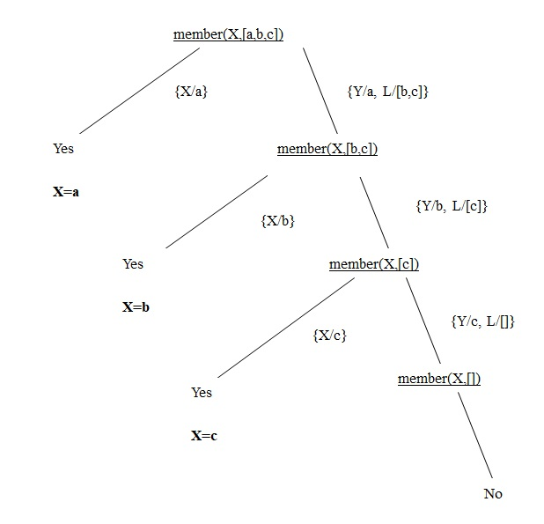

**2. Задание**

По кругу расположено N человек. Начиная с некоторой пози¬ции, мы считаем по кругу и каждый М человек выбывает из круга, при этом круг смыкается. Напишите программу, которая определяет порядок, в котором люди выбывают из круга.

**3. Листинг программы**

domains

list=symbol*

predicates

nondeterm sequence(list,integer)

nondeterm conc(list,list,list)

nondeterm length(list,integer)

nondeterm fragmentation(list,list,list,integer)

clauses

%склеивание двух списков

conc([],L,L).

conc([X|L1],L2,[X|L3]):-conc(L1,L2,L3).

%вычисление длины списка

length([],0).

length([_|Tail],N):-length(Tail,N1),

N=1+N1.

%разбиение списка на два c удаление M-го элемента

fragmentation(L,L1,L2,M):-conc(L1,[X|L2],L),

length(L1, N1),

N1=M-1,

write(X," ").

sequence(L,M):- fragmentation(L,L1,L2,M),

conc(L2,L1,Lr),

sequence(Lr,M),!;nl,write(L),nl.